附件3
参加校医院体检须知

一、体检时间
2022年7月13日至7月31日，每周一至周六上午8:00-10:30；2022年8月1日至8月25日，每周二、周四，上午8:00-10:30。
2022年8月26日至11月30日：工作日 8:00-10:30，新生入学体检期间将暂停职工体检。
妇科体检与普检同时进行。
二、体检地点
校医院A区四楼体检中心
三、参检方式
自行预约参检，通过体检预约平台、电话或现场预约。
四、本年度体检套餐变化
1.进一步完善体检套餐方案，将体检套餐分为固定推荐套餐（常规套餐和包含CT项目套餐）和个性化体检套餐，满足个性化体检需求。
2.增设早餐间及休息室，免费提供早餐。
3.套餐外所有自费增项均享受8折优惠，教职工家属体检享受教职工同等体检折扣。
4.增加幽门螺杆菌（14C）、同型半胱氨酸检测、甲状腺彩超、女性HPV检测等检查检验项目，满足筛查需求。
5.强化检后服务，领取体检报告时及日常均可至体检中心找体检医生或健康管理师咨询体检报告相关问题；所有异常结果均纳入随访管理；为所有有需求的职工提供家庭医生签约服务。
五、体检预约流程
方式一：
网页端，http://www.cqu.edu.cn/，进入重庆大学主页 登录服务大厅
体检预约 选择日期 选择时间段 确定自选项目 确定预约
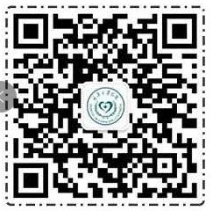
方式二：
微信端，重庆大学医院（先关注微信公众号）
健康管理 健康体检 体检预约 登录
选择日期 选择时间段 确定自选项目
确定预约
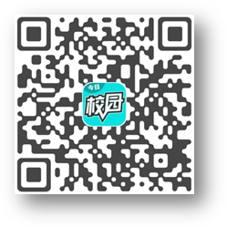
方式三：
APP端，今日校园(手机下载安装“今日校园”APP)
体检预约 登录 选择人员类型 选择日期
选择时间段 确定自选项目 确定预约
方式四：
电话预约，预约电话65111865。
备注：
1.请按照日程安排进行预约，尽可能减少无效预约。
2.请按照预约日期及时间段参检。
3.如需更改预约时间，请至少提前一天完成。
4.如有套餐项目置换需求，请提前做好项目更改计划，可提前电话咨询或体检当日咨询导诊工作人员，开始体检后项目不可再做更改。
5.如不知晓本人统一认证号，可在登录页面查询。
六、体检报告查询、领取流程
1.体检报告查询及领取时间：体检结束后10个工作日。
2.电子报告查询路径
网页端：
进入重庆大学主页（http://www.cqu.edu.cn）

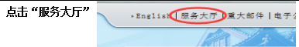

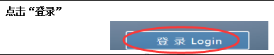

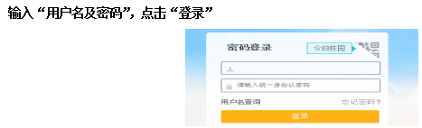

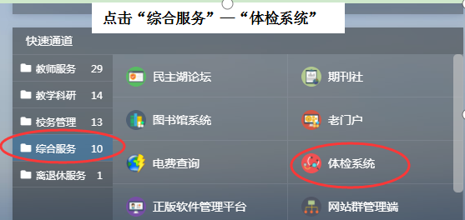

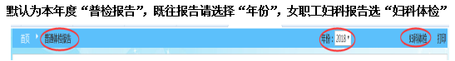

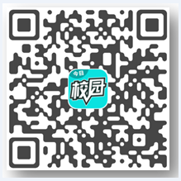
- 移动端
下载“今日校园”手机APP，登录
“服务”—公共服务—“体检查询”
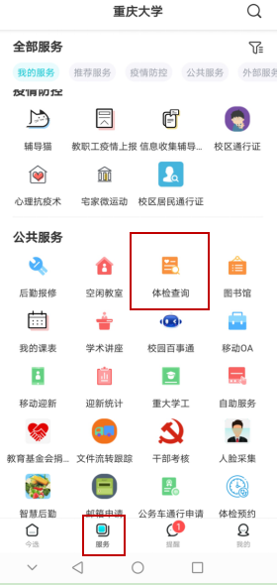
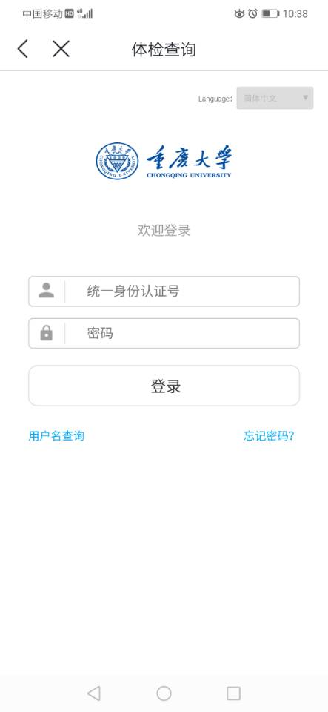

七、纸质报告
纸质体检报告可就近至校医院A区四楼体检接待处、B区预防保健科或虎溪校区院办公室领取。
八、重大异常结果告知
如发现有需要进一步检查的重大异常，校医院将在结果确认后尽快通知您，并做好您的个人信息保密。
九、体检注意事项
（一）体检前注意事项
1.体检前三天饮食宜清淡，禁忌动物内脏等高脂食物，勿饮用高度白酒，应避免疲劳。
2.因生化抽血、上腹超声等需要空腹检查，故受检前应禁食禁饮8小时。
3.体检当日请着宽松衣物，女同志勿穿连衣裙裤，注意保管随身物品。
（二）体检当日注意事项
1.参检时请携带身份证（报到时使用身份证读卡器识别身份信息，打印指引单）。
2.体检前台打印指引单后，智能导诊系统根据参检人数自动分诊，请根据导诊提示有序参检。
3.上腹部超声检查要求空腹做；下腹部超声检查（子宫、附件、膀胱、前列腺等）需提前胀尿至膀胱充盈后再做检查。
4.妇科物理检查前，请排尽大小便；妇科宫颈TCT检查前48小时内避免性生活、请勿阴道冲洗或使用阴道栓剂，也不要作阴道内诊，同时注意避开月经期。
5.未婚、月经期及已怀孕者不做妇科物理检查（有怀孕计划者也建议不做该项检查）。
6.已怀孕或者可能怀孕者，不做放射检查（DR或者CT检查），不做¹⁴C呼气试验。
7.选择¹⁴C呼气试验者，凭指引单至二楼胃镜室进行检查，该项目检查需15-20分钟。
8.糖尿病、高血压、心脏病、哮喘病等慢性病患者，请携带平时服用药物备用。
9.体检结束后，请一定交回您的“健康体检表”及“体检指引单”，以保证您能及时得到总检报告。
10.特别提示：如出现发热、健康码异常等情况，请暂缓体检；体检时需全程佩戴口罩！
（三）体检套餐选择
1.可选择固定套餐或者个性化套餐；
2.项目置换：除物理检查项目外，可同等价位或补差价置换个性化检查项目。
3.自费增项可享受8折价格优惠；
4.妇科超声检查常规推荐经阴道超声检查，无性生活的女性请选择经腹超声检查，因其他原因拒绝阴道超声检查者也可选择经腹超声检查。
（四）关于体检导诊
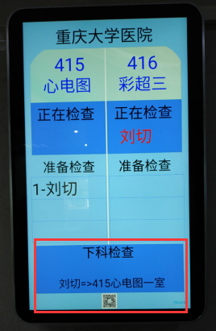
1.当前检查项目完成后医务人员会告知下一体检项目、科室，同时科室门口显示屏上会显示下一个体检科室，如下图；
2.四楼走廊导诊显示屏显示所有科室的待检测人员名单，如下图：

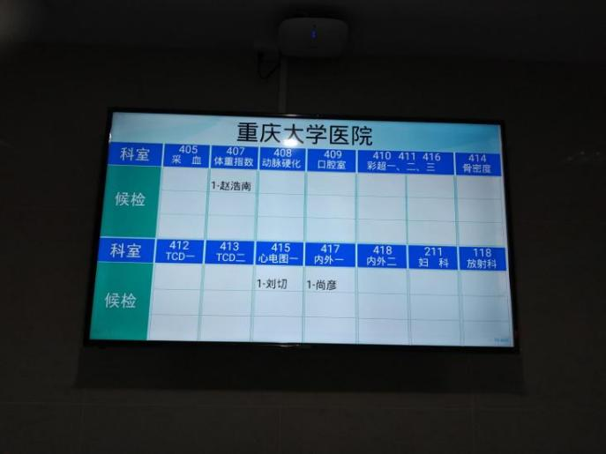
3.移动端体检导诊查看方法：关注“重庆大学医院”微信公众号，进入公众号，点击健康管理——健康体检——体检导检，根据提示输入个人体检编号（领取体检指引单后可扫码），通过手机查看个人体检科室指引。

